- Transgénèse :
La transgénèse est le fait d'introduire un ADN étranger dans le génome d’un organisme vivant différent. Ce transgene est exprimé dans l'organisme transformé. C’est une stratégie servant a obtenir des variétés végétales, animales ou microbiennes résistantes au stress biotique (parasites, insectes…) ou abiotique (sécheresse, froid…). Ces nouvelles variétés sont généralement regroupées sous le terme d'organisme génétiquement modifiés (OGM).
Transgénèse végétale:
Transfert indirect :
Elle existe naturellement, depuis longtemps, une maladie connue : la galle de collet. causé par une bactérie Agrobacterium tumefaciens « tumeur des plantes »
C’est une bactérie du sol, elle n’existe pas à l’intérieur de la plante, cette dernière produira des protéines nécessaires à la bactérie qu’elle ne synthétise pas, donc c’est un parasite.la bactérie utilise ces protéines jusqu’à la mort de la plante,
Une substance a été détecté chez la plante malade est absente chez la plante saine: les Opines (un acide aminé et d'un sucre), ces opines rejeté dans le milieu extra cellulaire de la plante vont être utilisés par la bactérie comme source de carbone et d’azote pour assurer sa croissance et sa multiplication.
Après la découverte des gènes des opines, il a été montré que ces gènes provenaient de l’ADN plasmidique de la bactérie transféré au niveau des cellules végétales infectées et intégrés au niveau de son génome. C’est le plasmide Ti (Tumor inducing).

Plasmide Ti :
- ORI: sert à multiplier le plasmide .
- VIR: région de virulence, elle comporte une série de gènes responsable de la fixation et le transfert de l’ADN T.
- OCC: région de catabolisme des opines, elle permet à la bactérie d’utiliser les opines libérés par la cellule végétale suite à son infection.
- ADN T: Cette région est flanquée de deux zones de bordures (FD et FG), importantes pour la réalisation du transfert comprend les gènes
  - ONC responsable de la tumérisation de la plante
  - ORS qui codent pour l’enzyme opine synthétase

- La construction du plasmide Ti contenant un gène d’intéret = le transgène, ce dernier remplace l’ADN T
- Préparation du plasmide Ti en remplaçant l’ADN T par le gène d’intérêt (et le gène de sélection).
- Pénétration du plasmide dans la cellule végétale
- Intégration de l’ADN T au niveau du génome afin que le transgène se réplique et devient stable.
- Expression du transgène = transcription et traduction.
- Sélection des cellules modifiée génétiquement, grâce aux marqueurs de sélection (résistance à l’herbicide, antibiotique…)
Transfert direct
- Electroporation : mettre des chocs électriques sur la membrane plasmique de la cellule végétale en créant des pores qui permettent le transfert du transgène.
- À l’aide d’un canon à particules :
Les gènes d'intérêt sont préalablement fixés sur des microbilles de métaux inertes, comme l’or ou le platine. Par la suite, les microbilles sont projetées à haute vitesse sur les explants à l’aide d’un canon à particules.
Transgénèse animale :
Transfert de gènes dans les cellules animales se fait par transfection ou transduction.
- Transfection :
- On appelle transfection le processus de transfert de gènes, c'est-à-dire l'introduction d‘ADN exogène dans des cellules eucarytes, ce terme « transfection » est assez analogue au processus de transformation bactérienne, mais ce terme n'a pas été appliqué aux cellules animales.
- Elle est typiquement réalisée par l'ouverture transitoire de « trous » dans les cellules pour permettre l'entrée de molécules extracellulaires, Les cellules manipulées pour accepter un ADN étranger (les cellules avec des « trous ») sont appelées « cellules compétentes »
- Il existe différentes méthodes pour introduire un ADN exogène dans une cellule.
- L'une des plus classiques et des moins chères, mais aussi des moins fiables, est transfection par phosphate de calcium : Les ions phosphate est combinée avec une solution de chlorure de calcium contenant l'ADN à transfecter. Lorsque ces deux solutions sont combinées, il se forme une fin précipitée de phosphate de calcium, liant l'ADN à transfecter à sa surface. Par un procédé non entièrement compris, probablement, les petites graines de phosphate de calcium associent à l’ADN, entre par endocytose, du fait que le précipité doits se déposer sur les cellules, cette méthode ne s’applique qu’aux cellules qui poussent en monocouche.
- Cette technique s’applique à des nombreux types cellulaires, mais certaines lignées cellulaires ne la supportent pas à cause de la toxicité du phosphate de calcium, pour éviter ce problème d’autre produit chimique sont utilisé : diéthylamino-éthyl dextrane (DEAE-dextrane).
- Une méthode très efficace est l'inclusion de l'ADN à transfecter dans des liposomes : vésicule artificielle phospholipidique, c'est-à-dire des micelles possédant des propriétés structurelles analogues à celles des membranes cellulaires, et leur permettant de fusionner effectivement avec elles, libérant l'ADN dans la cellule mais cette technique n’a pas monté de stabilité (micelle + ADN) ni d’efficacité meilleur que les premières méthodes.
- Une transfection basée sur les lipides cationique est utilisée, connue sous le nom lipofection.
Electroporation:
- C’est est une méthode d'introduction d’ADN dans des cellules. Techniquement, on applique un champ électrique sur les membranes qui sont ainsi déstabilisées, et l'ADN présent dans l'espace extracellulaire peut rentrer dans les cellules à travers des pores crées par ce choc.
- Dans d’autre méthodes, les pores sont obtenus à l’aide d’un faisceau laser,
La microinjection:
- La pratique en soit est assez simple. Il faut injecter l'ADN dans le noyau de la cellule à l'aide d'une minuscule pipette. Tout se fait à la main avec un microscope et faut donc être très doué.
- Pour créer Dolly, le manipulateur charger d'implanter le génome de la mère de Dolly dans un embryon vide à sur 300 essaies réussis une vingtaine de fois. Et seulement un embryon c'est développé. C'est donc une technique lente et peu efficace.
À l’aide d’un canon à particules :
- Une approche directe de la transfection est d’utiliser des microbilles de métal enrobées d’ADN (billes d’or ou de platine d’un micron de diamètre). Elles sont projetées à très grande vitesse sur les cellules à modifier afin de traverser leur paroi. Ces billes seront progressivement ralenties en traversant les différentes couches cellulaires. Quelques-unes des cellules atteintes vont alors intégrer spontanément les gènes dans leur génome. Mais le noyau de la cellule intègre l'ADN de façon aléatoire.
- Transduction virale :
- Les adénovirus : sont des virus d’ADN capables de transporter de longs segments d'information génétique ajoutée, c'est pourquoi ils sont actuellement les vecteurs d'ADN les plus utilisés pour des expériences en thérapie génique. Par conséquent, pour chaque nouveau gène thérapeutique à insérer dans le génome viral, il faut enlever un segment correspondant de l'ancien ADN viral.
Les vecteurs adénoviraux envoient leur ADN au noyau, mais l'ADN ne s'intègre pas efficacement dans les chromosomes des cellules hôtes. Mais il est possible d’obtenir une expression, C'est pourquoi l'ADN viral a une durée de vie limitée dans la cellule avant sa dégradation, ce qui signifie que les gènes ajoutés ne sont efficaces que temporairement.
- Les vecteurs de type AAV (adeno associated virus) : associés aux adénovirus. Ces virus ont la particularité de favoriser une intégration de leur génome toujours au même endroit. Ces vecteurs possèdent une molécule d’ADN monocaténaire ; ils ne sont capables que de transférer des petits gènes. Elle nécessite la présence d’un autre virus pour accomplir son cycle infectieux
- Les rétrovirus à la différence des virus à ADN, permettent d'insérer la nouvelle information génétique dans le génome de la cellule cible. Le génome des rétrovirus est composé de molécules d'ARN, et donc l'infection par un rétrovirus implique une étape de rétro transcription de l'ARN en un fragment d'ADN grâce à un intermédiaire qui pourra ensuite être associé (étape d'intégration) aux chromosomes après pénétration dans le noyau cellulaire. Mais cette pénétration n’est uniquement possible que si cette cellule est en cours de division. Une fois intégré, le génome du rétrovirus sous sa forme ADN est stable et transmis comme n'importe quel gène de la cellule.
Transgénèse bactérienne :
Le principe et les étapes de la transgénèse bactérienne sont les même que celui du clonage moléculaire, mais la transgénèse nécessite une étape d’expression du gène d’intérêt ou transgène pour avoir une bactérie génétiquement modifiée.
Les techniques de détection des OGM.
- La technique ELISA (Enzyme-Linked ImmunoSorbent Assay , Clark et Adams, 1977) repose sur les interactions spécifiques entre les anticorps et les antigènes.
Les réactifs clés dans le cadre des tests ELISA sont les anticorps, des protéines solubles produites par le système immunitaire en réponse à une infection engendrée par une substance étrangère (appelée « antigène »). Dans le cas de la détection des OGM, l’antigène est la protéine récemment synthétisée.
Dans la technique de dosage dite “en sandwich”, les puits d’une microplaque sont tapissés d’un anticorps de capture capable de lier spécifiquement l’antigène recherché. L’anticorps de capture se fixe au plastique des puits par interaction électrostatique
- Si l’antigène recherché est présent, il se lie spécifiquement à l’anticorps de capture.
- Un second anticorps traceur, capable de se lier à l’antigène capturé, est ajouté aux puits.
- Les anticorps traceurs non fixés sont éliminés par rinçage.
- L’anticorps traceur est ensuite couplé à une enzyme catalysant la formation d’un produit coloré.
La réaction est alors quantifiée par colorimétrie à partir d’une courbe d’étalonnage réalisée avec des concentrations connues de l’antigène recherché.
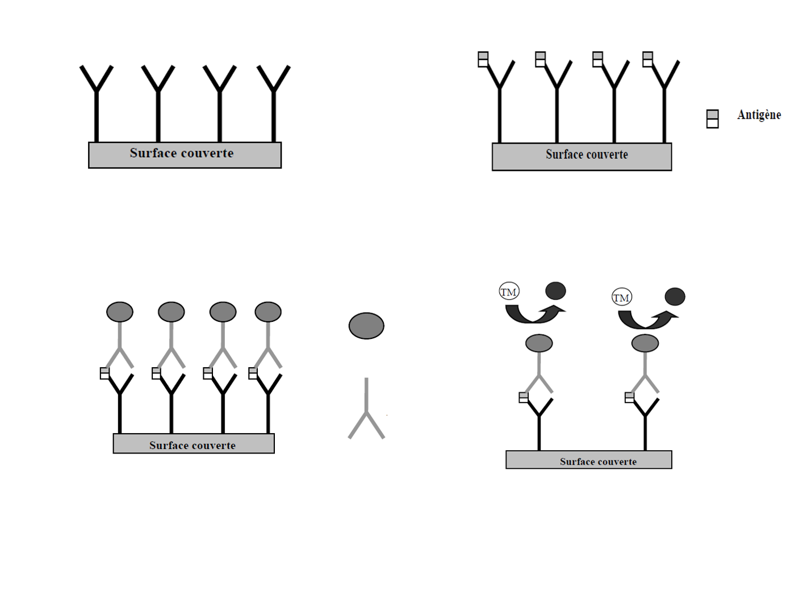

Détection par PCR ;
Les systèmes de PCR en temps réel contrôlent la réaction en temps réel, au fur et à mesure qu’elle se déroule. Avec ce type de système, la PCR est couplée à l’émission d’un signal fluorescent proportionnel à la quantité de produit PCR généré au cours de cycles consécutifs. Ce signal augmente proportionnellement à la quantité de produit PCR généré au cours de chaque cycle de réaction successif. L’enregistrement de la quantité d’émission fluorescente lors de chaque cycle permet de contrôler la PCR durant sa phase exponentielle. La première augmentation de fluorescence majeure correspond à la quantité initiale de matrice cible.
- Extraction d’ADN
•amplification de l’ADN par PCR
* utilisation d’amorces amplifiant un ou plusieurs gènes impliqués dans la construction de l’événement de transformation :
* transgène (caractère d’intérêt)
* promoteur(s)
* gène marqueur
* séquence terminatrice
* autre…(séquences bordures)

Cette méthode s’effectue en 4 étapes:
- On dénature l’ADN double-brin à 95°C pour obtenir deux brins séparés.
- Une sonde ayant piégé une molécule fluorescente s’apparie au brin d’ADN qui lui est complémentaire à 70°C.
- Un enzyme synthétise l’ADN à partir d’amorce, en direction de la sonde.
- Durant la dernière étape, l’enzyme dégrade la sonde, libérant ainsi la molécule fluorescente. Le signal fluorescent peut être quantifié.

